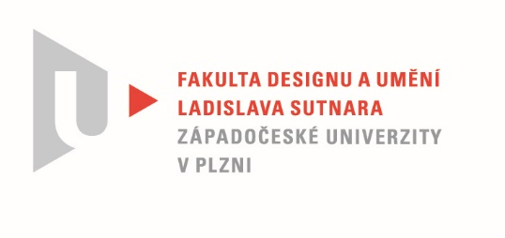

Protokol o hodnocení
kvalifikační práce

Název bakalářské práce: PUNX /LIDOVÁ FILOSOFIE V PODÁNÍ MOBILNÍ HRY/

Práci předložil student: VOPAŘILOVÁ Natálie

Studijní obor a specializace: Multimediální design, specializace Multimédia

Posudek oponenta práce
Práci hodnotil: MgA. Jan Kokolia

- Cíl práce
Pokud bylo cílem práce vytvořit funkční digitální hru, musím bohužel konstatovat že tohoto dosaženo nebylo. V přiložené práci si studentka klade za cíl pobavit a donutit k zamyšlení potencionální hráče, což vzhledem k přiloženým dokumentům také nedostačuje. Odhlédneme-li od původního záměru a vezmeme-li v potaz, že studentka odevzdává rozpracovaný koncept hry – lze i takovýto výstup považovat za plnohodnotný.

- Stručný komentář hodnotitele
Je to punk. Tedy Punx. V písemné práci autorka osvětlila motivaci a porodní bolesti, které doprovázely vznik konceptu hry, jež je postavena na odpozorovaných nápisech, odposlechnutých rozhovorech, které poté zpracovává do interaktivní koláže, která by měla v hráči vyvolat pobavení, ale i nějáké zamyšlení. Jako člověk, který o práci neví víc, než se dočetl z odevzdané práce si bohužel musím domýšlet spoustu věcí vedoucí k pochopení a správného uchopení celé věci.
Mám rád punkový přístup, nevadí mi, když se zaběhlý postup otočí a vezme z druhého konce, když se nabourají všeobecně platné konvence. V prezentaci mi však naprosto absentuje jakékoliv vysvětlení herního principu, z dodaných podkladů si hru ani nedokážu kategorizovat. Jedná se o point-click adventuru, interaktivní komix, nebo soubor logických puzzle? Tento nedostatek vnímám v kontextu celé práce jako nejpalčivější.
Pokud bych práci hodnotil jen z pohledu výtvarného řešení, výrazně by ubylo otazníků. Prostředí hry, zvolený styl – koláže z fotek, výstřižků, kreseb a textur působí autentickým dojmem roztomilé zmatenosti, jakési ponuré nihiličnosti, ale stejnětak budí zdání bohémského nadhledu a dává tak sprácné prostředí k umocnění mouder a hlášek, tvrdých lidských příběhů a lidských osudů.
Pokud by se do prezentovaného kabátu oblékl funkční herní mechanismus, má celý projekt potenciál být nevšední a zábavnou podívanou. Lze jen doufat, že se tomu tak stane a projekt se dokončí.

- Vyjádření o plagiátorství
Jelikož forma a obsah díla působí velmi autenticky, není důvod se domnívat, že by se mohlo jednat byť jen částečně o plagiát.

4. Navrhovaná známka a případný komentář
Navrhuji známku dobře v případě, že během obhajoby bude studentka schopná ukázat více, než prezentovala v odevzdané práci a pro nezasvěceného pozorovatele bude tak možno více pochopit herní mechaniku.

Datum: 8. 6. 2021 MgA. Jan Kokolia

